УДК 631.4

Сравнительная агрохимическая оценка серых лесных почв
Брянского и Владимирского ополий

Балабко П.Н.**, Гогмачадзе Г.Д.*, Бескин Л.В.**, Дядькина С.Е**, Карпова Д.В.**

*ФГУП «ВНИИ Агроэкоинформ»
**МГУ им. М.В. Ломоносова

Аннотация

Изучено содержание гумуса, подвижного фосфора и обменного калия, а также кислотность серых лесных почв Брянского и Владимирского ополий.

Ключевые слова: ОПОЛЬНЫЕ ЛАНДШАФТЫ, ПОЧВЫ, БАЗА ДАННЫХ, ПОДВИЖНЫЙ ФОСФОР, ОБМЕННЫЙ КАЛИЙ, КИСЛОТНОСТЬ
________________________________________________________________

Введение
Свойства и диагностика серых лесных почв достаточно полно изучены во Владимирском и Стародубском опольях [1-3]. В меньшей степени изучены серые лесные почвы Брянского ополья. В последние годы большое внимание уделяется организации «адаптивно-ландшафтного земледелия» – системы использования земли определенной агроэкологической группы. Для этих целей необходимо изучение основных агрохимических показателей серых лесных почв Брянского и Владимирского ополий как почв, наиболее плодородных в данных регионах для выращивания зерновых и картофеля.
Содержание гумуса в почве является важнейшим агрохимическим показателем обеспеченности растений органическим веществом, напрямую влияющим на рост и, соответственно, на урожайность сельскохозяйственных культур. Формы гумусовых веществ и их количество в значительной степени определяют почвенное плодородие. Гумус – это квинтэссенция плодородия почв.
Фосфор – ключевой элемент питания растений [4]. Критерием оценки обеспеченности почв фосфором служит показатель его содержания в подвижных формах.
Калий – это очень важный для всего живого элемент, он имеет большое значение для животных, растений и человека. Калий играет важную роль, являясь регулятором многих жизненных процессов, а также исключительную роль в водном режиме растений, благодаря чему он способствует повышению устойчивости растений к засухе и заморозкам [5]. Калий участвует во многих важных физиологических процессах, протекающих в растении.
Кислотность почвенного раствора – это важнейшее свойство почв Нечерноземной зоны, определяющее их плодородие. В.Г. Минеев [6] отмечал, что реакция среды оказывает чрезвычайно сложное действие на условия питания растений, подвижность азота, фосфора, калия, микроэлементов, активность микрофлоры, физико-химические свойства почвы.
Цель исследования – оценить агрохимические свойства почв опольных ландшафтов Брянской и Владимирской областей и сравнить их с данными из литературных источников.
Объекты и методы исследования
Ополья представляют собой пологоволнистые равнины, в разной степени расчлененные эрозионной сетью и являющиеся, как правило, водоразделами крупных рек, которые на большом протяжении служат их естественными границами. Ополье – это определенный ландшафтный комплекс, возникший на границе лесной зоны с лесостепью [7]. По Л. С. Бергу, в эпохе, предшествовавшей современной, теплой и более сухой, территория ополий была покрыта степной растительностью с участием дубрав и боров. А впоследствии, в результате большей влажности климата, лесные сообщества надвинулись на степные участки. Физические и химические свойства почв ополий имеют различия в зависимости от географического положения, и подстилающих пород, а на содержание гумуса, фосфора и калия влияет также степень окультуренности и внесение удобрений.
Объектом изучения были поля, расположенные около Брянского государственного аграрного университета (БГАУ). Поле, на котором были заложены разрезы в 2014 году, представляет собой залежь. Оно выведено из сельскохозяйственного оборота и заросло вейником (Calamagrostis epigeios) и золотарником (Solidago gigantea). На поле вскрыты серые лесные старопахотные легкосуглинистые почвы на лессе. Под лесополосой – серые лесные почвы со вторым гумусовым горизонтом. На залежных территориях Брянской области нами были заложены четыре разреза, в которых погоризонтно были отобраны и проанализированы образцы почвы массой 0,5 кг. Содержание подвижного фосфора (Р₂О₅) было определено методом Кирсанова [8], содержание подвижного калия (К₂О) – на пламенном фотометре, содержание гумуса определено методом Никитина [8]. В 2016 году было заложено два разреза на селекционном и опытном участках, принадлежащих ГНУ ВСТИСП (Всероссийский селекционно-технологический институт садоводства и питомниководства), расположенных рядом с БГАУ (пос. Кокино, Брянская область). Отобрано 10 образцов (по 5 из каждого разреза) для микроморфологических и агрохимических анализов почв. В образцах определялись: актуальная и гидролитическая кислотность по Каппену, содержание подвижного фосфора и обменного калия по Кирсанову [8], содержание гумуса на экспресс-анализаторе АН-7529 [9].
Нами были отобраны литературные источники, содержащие информацию о химических и физических свойствах серых лесных почв ополий Брянской и Владимирской областей. Основным критерием отбора разреза было наличие информации об агрохимических свойствах почв: содержание валового гумуса, величина рН водной вытяжки и величины гидролитической кислотности, подвижных форм фосфора и калия. Во Владимирском ополье образцы почв отбирались в траншее № 1, подготовленной к III съезду Докучаевского общества почвоведов [10].
Результаты и обсуждение
В результате наших исследований получены данные по содержанию гумуса, кислотности, подвижных форм фосфора и калия и построены графики распределения свойств по профилю.
По литературным данным построены модальные профили свойств. Модальные профили – это графики, основанные на наиболее часто встречающихся значениях содержания гумуса, фосфора и калия в почвах данного типа, подтипа или рода.
Для построения модальных графиков мы разделили отобранные разрезы по местонахождению (Брянское или Владимирское Ополье) и на два рода – со вторым гумусовым горизонтом и без него. С помощью таблицы Excel были найдены модальные значения свойств и построены графики.
Актуальная и гидролитическая кислотность
Кислотность почв Владимирского и Брянского ополий, по данным Н.Н. Лукьяновой [11], составляет 7.5, что на 1.5-2 единицы больше, чем во Владимирском ополье.
Значения рН водной вытяжки колеблются в диапазоне от 5,2 до 6,02 в пахотном горизонте. С глубиной кислотность уменьшается. Значения рН солевой вытяжки в серой лесной типичной почве Брянского ополья колеблются в верхнем Апах горизонте в диапазоне от 4,4 до 5,3, а в горизонте В1 от 5,3 до 5,5 (табл. 1). С глубиной кислотность уменьшается. Значения рН солевой вытяжки для Владимирского ополья колеблются в верхнем Апах горизонте от 4,9 до 6,9 (табл. 2).

Таблица 1. Агрохимические свойства серых лесных почв и серых лесных почв со вторым гумусовым горизонтом Брянского ополья
Генетический горизонт и его глубина, см |  | Гумус, % | рН KCl | рН Н₂O | P₂O₅ | K₂0 | Гидролитическая кислотность,  ммоль-экв/100 г почвы
 |  |  |  |  | мг/кг |  | Гидролитическая кислотность,  ммоль-экв/100 г почвы
Серые лесные почвы
Апах 0-35 | 2,39 |  | 4,9 | 5,6 | 428 | 137 | 3,9
А2В (35-43) | 0,66 |  | 5,2 | 6,6 | 289 | 97 | 2,1
В (43-65) | 0,70 |  | 5,4 | 6,2 | 195 | 92 | 2,0
BC (65-100) | 0,30 |  | 5,2 | 6,5 | 226 | 99 | 1,6
Серые лесные почвы со вторым гумусовым горизонтом (ВГГ)
А1 (0-31) | 3,82 |  | Не изм. | Не изм. | 251 | 65 | Не изм.
AhA2 (31-49) | 1,98 |  | « | « | 271 | 49 | «
B (49-63) | 1,09 |  | « | « | 240 | 72 | «

Таблица 2. Агрохимические свойства серых лесных почв и серых лесных почв со вторым гумусовым горизонтом Владимирского ополья
Генетический горизонт и его глубина, см | Гумус, % | рН KCl | рН Н₂O | P₂O₅ | K₂0 | Гидроли-тическая кислотность | Сумма поглощенных оснований Ca+Mg
 |  |  |  | мг/кг |  | ммоль-экв/100 г почвы
Серые лесные почвы
Апах (А1)0-23 | 3,52 | 4,7 | 6,0 | 142 | 206 | 2,6 | 24,4
А1А2 23-33 | 2,41 | 4,5 | 5,6 | 121 | 173 | 2,7 | 23,5
А2В 33-47 | 1,98 | 4,1 | 5,6 | 114 | 149 | 2,4 | 21,6
В1 47-65 | 1,21 | 4,2 | 5,5 | 99 | 144 | 2,5 | 22,2
B2 65-74 | 1,08 | 4,3 | 5,2 | 90 | 153 | 3,1 | 19,8
ВС 74-114 | 1,06 | 3,7 | 5,6 | 120 | 158 | 2,6 | 22,8
C 114-189 | 0,28 | 3,7 | 6,1 | 159 | 173 | 1,5 | 25,4
Серые лесные почвы со вторым гумусовым горизонтом (ВГГ)
Апах (А1)0-27 | 3,54 | 4,7 | 6,6 | 199 | 192 | 1,55 | 24,0
A1B 27-34 | 2,54 | 4,5 | 6,4 | 157 | 138 | 1,75 | 28,9
Ah 34-61 | 2,19 | 4,1 | 6,0 | 106 | 95 | 1,87 | 22,2
A1A2 61-73 | 1,45 | 4,2 | 5,8 | 101 | 90 | 1,87 | 22,5
А2В 73-84 | 1,145 | 4,3 | 5,6 | 105 | 94 | 2,01 | 23,6
В1 84-100 | 0,73 | 3,7 | 5,7 | 121 | 89 | 1,84 | 28,5
B2 100-130 | 0,44 | 3,7 | 6,0 | 241 | 109 | 1,40 | 24,6
BC 130-146 | 0,41 | Не изм. | 6,7 | 257 | 86 | 0,88 | 26,8
C 146-150 | 1,41 | Не изм. | 7,6 | 231 | 94 | 1,53 | 28,4

В серых лесных почвах Владимирского ополья значения гидролитической кислотности уменьшаются с глубиной (табл. 2). Высокие значения гидролитической кислотности наблюдаются в верхних горизонтах целинной серой лесной почвы.
В целом в серых лесных почвах Владимирского ополья значения суммы поглощенных оснований (Ca+Mg) мало изменяются с глубиной по почвенным горизонтам (табл. 2).
Содержание гумуса
В зависимости от подтипа серых лесных почв, содержание гумуса в горизонте А светло-серых лесных почв составляет 2-3 %. Содержание гумуса в серых лесных почвах – 3-4 %, а в верхнем горизонте темно-серой лесной почвы – 5-6 %.
По литературным данным, среднее содержание гумуса в серых лесных почвах ополий составляет около 3,74% с коэффициентом вариации 57% (табл. 3). В почвах со вторым гумусовым горизонтом Владимирского и Брянского Ополий, а также в типичных серых лесных почвах Владимирского Ополья содержание гумуса выше и составляет в среднем 3,53% (в горизонте А). Однако в Брянской области имеются более плодородные почвы, чем в Брянском ополье. Так, по данным Кубанова и др. [12], в серых лесных почвах Стародубского ополья содержание гумуса – 4,4-4,9, а в серых лесных почвах Погарского ополья – 7,7-7,9 %.
Модальное содержание гумуса пахотного горизонта в серой лесной освоенной остаточно карбонатной почве, полученное на основе данных всех областей, не превышает 2,3% (рис. 1) На графике, изображающем изменение содержания гумуса в почвах со вторым гумусовым горизонтом (ВГГ), есть второй максимум содержания гумуса (2,6%) на глубине 60 см (рис. 2). В литературных источниках такое распределение гумуса отмечается как характерное для серых лесных почв ополий.
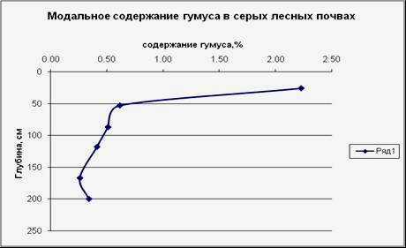
Рис. 1. Модальный график содержания гумуса по профилю серых лесных почв

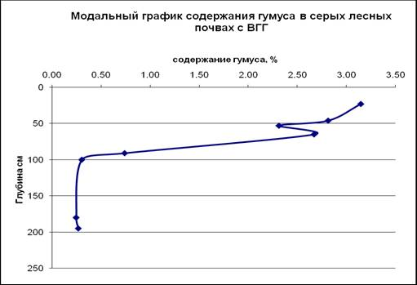
Рис. 2. Модальный график содержания гумуса по профилю
серых лесных почв с ВГГ (второй гумусовый горизонт)

Средние значения содержания гумуса в подтипах серых лесных почв позволяют отнести их к низкому уровню обеспеченности. Однако значения стандартного отклонения в пахотном горизонте в 1 и более процентов свидетельствуют об очень высоком варьировании этого свойства в разных изученных областях (табл. 3). С глубиной варьирование содержания гумуса уменьшается, хотя, скорей всего, это связано с его низким количеством в горизонтах.

Таблица 3. Статистические характеристики содержания гумуса в подтипах серых лесных почв
Содержание гумуса (%)
горизонт | среднее | стандартное отклонение | N количество разрезов (из литературы) |  | коэффициент вариации (%)
Тёмно-серые почвы
А пах | 3,71 | 1,265 | 6 |  | 34,1
А1 | 3,64 | 0,592 | 6 |  | 16,3
АВ | 1.39 | 0,943 | 6 |  | 67,9
Тёмно-серые почвы с ВГГ
Aпах | 4.33 | 1,072 | 13 |  | 24,8
A1 | 3.64 | 0,583 | 4 |  | 9,3
[Ah] | 2.17 | 0,663 | 14 |  | 20,3
[Ah]B | 0.76 | 0,265 | 4 |  | 34,8
BC1 | 0.9 | 0,141 | 12 |  | 15,7
Серые лесные почвы с ВГГ
Aпах | 2.08 | 0,608 |  | 16 | 29,2
АЕ | 1.23 | 0,922 |  | 3 | 75,0
Ah | 2.65 | 0,781 |  | 16 | 29,5
B | 0.5 | 0,173 |  | 16 | 34,6
B2 | 0.55 | 0,316 |  | 3 | 57,5
BC | 0.5 | 0,400 |  | 12 | 80,0
Серые лесные почвы
Aпах | 2.23 | 0,980 |  | 13 | 43,9
B1 | 0.62 | 0,283 |  | 13 | 45,6
В2 | 0.51 | 0,141 |  | 10 | 27,7
BC | 0.41 | 0,173 |  | 7 | 42,2
C | 0.26 | 0,100 |  | 10 | 38,5
CD | 0.34 | 0,100 |  | 4 | 29,4

По нашим данным (рис. 3А), в Брянском Ополье среднее содержание гумуса в пахотном горизонте типичных серых лесных почв составляет 2,4% и резко падает с глубиной до 0,7%. Содержание гумуса в почве лесополосы имеет два максимума на глубинах 0-10 и 30-40 см, характерных для почв со вторым гумусовым горизонтом (рис. 3Б). Таким образом, можно сказать, что содержание гумуса в серых лесных типичных почвах Брянского Ополья несколько ниже, чем в почвах Владимирского Ополья и в почвах со вторым гумусовым горизонтом.

А)
Б)
Рис. 3. Содержание гумуса в серых лесных почвах (А) и серых лесных почвах
с ВГГ (Б) Брянского (Ряд 1) и Владимирского (Ряд 2) ополий

Содержание фосфора
В целом средневзвешенное содержание подвижного фосфора в серых лесных почвах составляет 174,9 мг/кг почвы, среднее содержание фосфора в почвах ополий – 139 мг/кг почвы.
Содержание фосфора в серой лесной почве со ВГГ с поверхности составляет от 50 до 200 мг/кг почвы (от низкого до повышенного уровня обеспеченности по Минееву), а с глубиной (100 см) увеличивается в большинстве разрезов до 200 мг/кг почвы, что соответствует повышенному или высокому уровню.
Статистические характеристики говорят об очень сильном варьировании количества этого элемента (табл. 4). Это объясняется большой территориальной разбросанностью изученных почв и, возможно, малыми объемами выборок.

Таблица 4. Статистические характеристики содержания фосфора в серых лесных почвах
Горизонт | Среднее | Стандартное  отклонение | N количество разрезов (из литературы) | Коэффициент вариации (%)
Серые лесные почвы с ВГГ
Aпах | 109,0 | 86,75 | 7 | 79,7%
AE | 141,7 | 101,04 | 2 | 71,3%
Ah | 110,0 | 85,88 | 6 | 78,1%
B | 166,6 | 28,87 | 7 | 17,3%
B2 | 169,8 | 76,86 | 5 | 45,3%
BC | 177,5 | 73,24 | 2 | 41,2%
С | 160,2 | 79,97 | 3 | 50,0%
Серые лесные почвы
Aпах | 116,5 | 53,63 | 7 | 46,0%
B1 | 173,0 | 46,20 | 4 | 26,7%
В2 | 116,7 | 87,80 | 4 | 75,2%
C | 125,0 | 108,97 | 6 | 87,0%

Тип модального распределения содержания подвижного фосфора (Р₂О₅) в серой лесной остаточно карбонатной почве – равномерный элювиальный (рис. 4). Модальные значения содержания подвижного фосфора в горизонте А_{пах} серой лесной почвы с ВГГ приходятся на величину 125 мг/ кг почвы. Тип распределения – аккумулятивный элювиально-иллювиальный с двумя максимумами (рис. 5).
По нашим данным, в серых лесных почвах среднее содержание подвижного фосфора указывает на среднюю (во Владимирском ополье) и высокую (в Брянском) обеспеченность изученных почв этим элементом (рис. 6А). Во Владимирском Ополье среднее содержание фосфора в серых лесных почвах с ВГГ не превышает 200 мг/кг почвы и падает с глубиной в два раза (рис. 6Б). С глубиной количество фосфора увеличивается до среднего и даже повышенного уровня, что может свидетельствовать о выносе элемента с урожаем или вымыванием его в более глубокие горизонты почвы водой. В серой лесной почве содержание фосфора с поверхности невелико и соответствует низкому уровню обеспеченности [13].

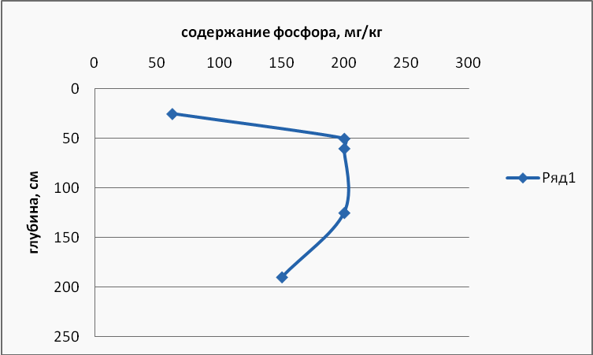
Рис. 4. Модальный график содержания подвижного фосфора
в серых лесных почвах (мг/кг почвы)

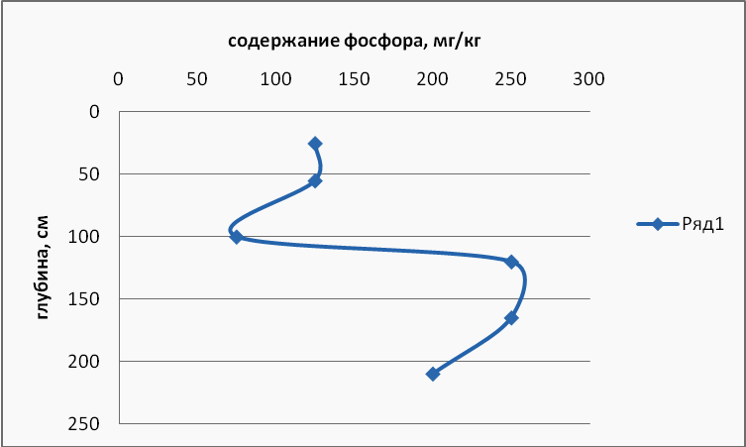
Рис. 5. Модальный график содержания подвижного фосфора в серых лесных почвах
со вторым гумусовым горизонтом (ВГГ) (мг/ кг почвы)

Содержание фосфора в разрезе в лесополосе ниже, чем в остальных разрезах, заложенных на залежи. Вероятно, это связано с тем, что лесополоса не подвергалась обработке, и удобрения не вносились в течение 70 лет, в отличие от остальных разрезов, находящихся в залежи только 20 лет.
По содержанию подвижного фосфора все почвы изученного ряда примерно одинаковы, хотя в верхнем горизонте фосфора в почвах Брянского ополья больше. Говорить о различиях в данном случае сложно, т.к. фосфор вносится с удобрениями, и различия могут быть связаны с внесением разных доз удобрений.

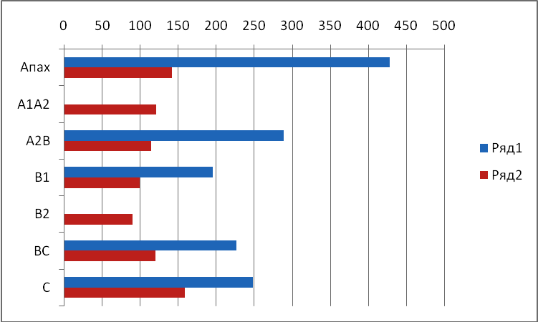
А)
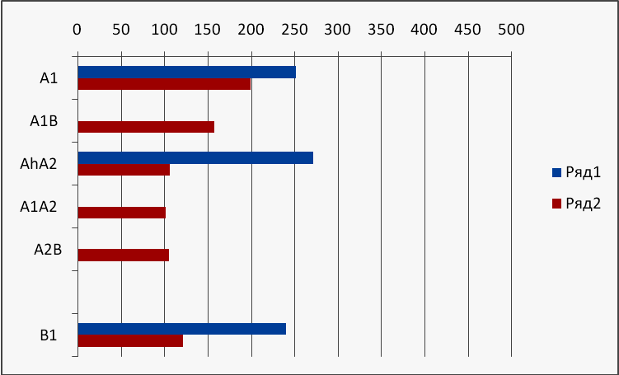
Б)
Рис. 6. Содержание фосфора в серых лесных почвах (А) и серых лесных почвах
с ВГГ (Б) Брянского (Ряд 1) и Владимирского (Ряд 2) ополий

Содержание калия
Значение содержания обменного калия (К₂О) в серых лесных (целинных) почвах варьирует от 180 до 700 мг/кг почвы, а средневзвешенный показатель обменного калия почв пашни составляет 136,8 мг /кг почвы.
В серых лесных почвах Брянской области минимальное значение содержания калия наблюдается в карбонатной части профиля почв (рис. 7) Модальное распределение калия (К₂О) – равномерное аккумулятивное в серой лесной типичной почве и элювиально-иллювиально-аккуммулятивное в серой лесной почве со вторым гумусовым горизонтом (на глубине 100 см содержание калия увеличивается). Содержание обменного калия в серой лесной почве с ВГГ с поверхности составляет от 50 до 100 мг/кг почвы (от низкого до среднего уровня обеспеченности по Минееву), а с глубиной (100 см) увеличивается в большинстве разрезов до 60-100 мг/кг почвы, что соответствует низкому или среднему уровню (рис. 8).
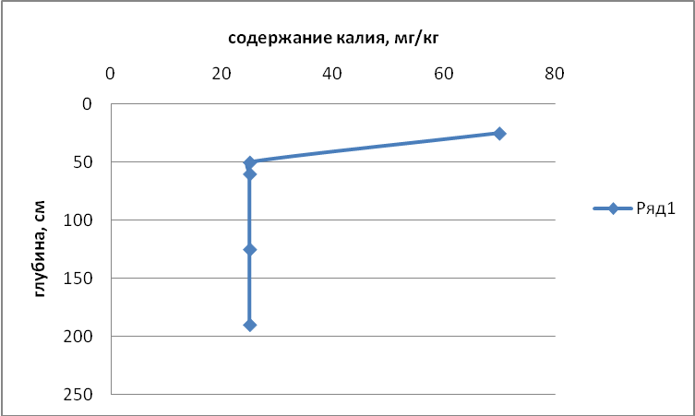
Рис. 7. Модальный график содержания подвижного калия в серых лесных почвах
(мг/кг)
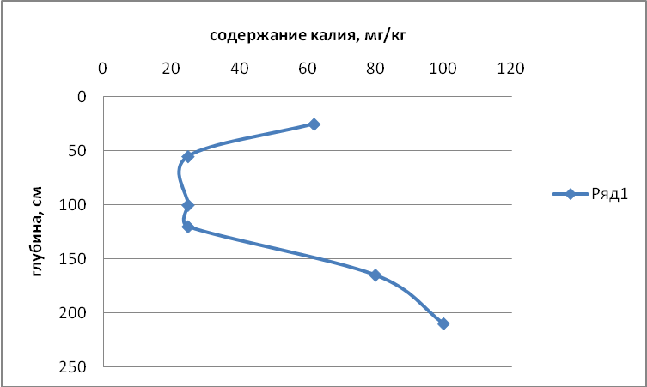
Рис. 8. Модальный график содержания подвижного калия в серых лесных почвах
со вторым гумусовым горизонтом (ВГГ) (мг/кг)

Во Владимирской области содержание подвижного калия в верхнем горизонте серых лесных почв аналогично почвам Брянской области, но ниже профиль не дифференцирован, а среднее содержание калия составляет около 150 мг/кг почвы (рис. 9).
Статистические характеристики варьирования содержания калия показывают, что при небольших средних значениях содержания калия его варьирование достаточно велико, 36-56 %, что говорит о большом разбросе его величин (табл. 5). Кроме того, это связано с небольшими объемами выборок для некоторых горизонтов.
По нашим данным, в серых лесных типичных почвах Брянского Ополья среднее содержание калия только в верхнем горизонте составляет 137 мг/кг почвы, а с глубиной падает до менее 100 мг/кг почвы (рис. 9А). Разрезы заложены в понижении и на склоне. А поскольку при движении вниз содержание карбонатов увеличивается, содержание калия уменьшается.

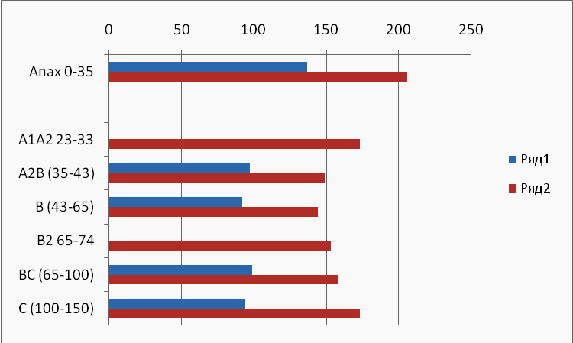
А)
Б)
Рис. 9. Содержание калия в серых лесных почвах (А) и серых лесных почвах
с ВГГ (Б) Брянского (Ряд 1) и Владимирского (Ряд 2) ополий

Таблица 5. Статистические характеристики содержания калия в серых лесных почвах (мг/кг почвы)
Горизонт | Среднее | Стандартное отклонение | Количество разрезов N (из литературы) | Коэффициент вариации (%)
Серые лесные почвы с ВГГ
Aпах | 60,6 | 2,211 | 7 | 36,5%
A1 | 37,5 | 1,768 | 2 | 47,1%
Ah | 40,5 | 2,220 | 6 | 54,8%
B | 41 | 2,281 | 7 | 56,0%
B2 | 744 | 1,721 | 5 | 23,1%
BC | 75,3 | 1,875 | 2 | 24,9%
С | 61,3 | 3,172 | 3 | 51,8%
Серые лесные почвы
Aпах | 58,6 | 1,069 | 7 | 18,3%
B1 | 32,1 | 1,220 | 4 | 38,0%
В2 | 33,3 | 1,443 | 4 | 43,3%
C | Не опр.

В почвах с ВГГ в Брянской области количество подвижного калия соответствует низкому уровню обеспеченности и составляет 65 мг/кг почвы. С глубиной его количество постоянно (рис. 9Б). Наименьшее содержание подвижного калия связано с тем, что территория не перепахивалась в течение 70 лет, и калий в качестве удобрения туда не вносился. На залежные почвы калий не вносился в течение 20-25 лет. В серых лесных почвах с ВГГ Владимирской области содержание калия аналогично серым лесным типичным почвам. В верхнем горизонте оно достигает почти 200 мг/кг почвы, падает ко второму гумусовому горизонту, и ниже его количество не изменяется (рис. 9Б).
В целом профильное распределение содержания калия совпадает с распределением калия из литературных источников для ополий Центральной России.
Заключение
Таким образом, можно сделать заключение, что содержание гумуса в серых лесных типичных почвах Брянского Ополья ниже, чем в почвах этого рода Владимирского Ополья. В серых лесных почвах со вторым гумусовым горизонтом содержание гумуса одинаково в почвах обоих Опольев.
По морфологическим признакам и химическим свойствам серые лесные почвы Владимирского и Брянского ополий ближе к темно-серым лесным почвам, а почвы Стародубского и Погарского ополий – к оподзоленным черноземам (содержание гумуса – 4,4-4,9 и 7,7-7,9 %, соответственно).
Почвы Брянского и Владимирского ополий отличаются по содержанию подвижных форм фосфора и калия, но эти отличия могут быть связаны с внесением различных доз удобрений. Кислотность серых лесных почв Брянского Ополья меньше, чем почв Владимирского Ополья.

Список использованных источников

1. Карпова Д. В. Оценка агроэкологического состояния серых лесных почв Владимирского ополья. Дисс. д. с-х. н. – М. – 2009.
2. Просянников Е.В. Взаимовлияние почв и радиоактивности в экосистемах полесья и ополья юго-запада России. Дисс. – М. – 1995.
3. Макеев А.О. Поверхностные палеопочвы лѐссовых водоразделов Русской равнины // Доклады по экологическому почвоведению. – 2006, вып. 4, № 3. – С. 468.
4. Никитишен В. И.; Личко В. И.; Курганова Е. В. Фосфор в агроэкосистемах на серых лесных почвах ополий Центральной России // Почвоведение. – 2008, №8. – С. 983-996.
5. Панников В.Д., Минеев В.Г. Почва, климат, удобрение и урожай. – М.: Агропромиздат. – 1987. – 512 с.
6. Минеев В.Г. Агрохимия. Учебник. 2-е изд., перераб. и доп. – М.: Изд-во МГУ. Изд-во «КолосС». – 2004. – 720 с.
7. Ахромеев Л.М. Природа и природные ресурсы Брянской области. Учеб. пособие / под ред. Л.М. Ахромеева. – Брянск: Брян. Гос. Пед. Ун-т им. Акад. И.Г.Петровского. – 2001. – 215 с.
8. Аринушкина Е. В. Руководство по химическому анализу почв. – М. – 1970 г.
9. Теория и практика химического анализа почв (под ред. Л.А. Воробьевой). – М.: ГЕОС. – 2006. – 400 с.
10. Путеводитель научных полевых экскурсий III Съезда почвоведов (11-18 июля 2000 г.). – Суздаль – М. – 2000.
11. Лукьянова Н.Н. [МГУ им. М.В.Ломоносова; Москва]. Сравнительная характеристика почв Брянского и Владимирского ополий. Брянск / Молодые ученые – возрождению сельского хозяйства России в XXI в. – 2000. – С. 160-161.
12. Кубанов Р.Д., Карпова Д.В., Лукьянова Н.Н., Балабко П.Н. Микроморфология и некоторые свойства почв опольных ландшафтов / Почвы – национальное достояние России: материалы IV съезда Докучаевского общества почвоведов: В 2-х кн. – Новосибирск: Наука-Центр. – 2004, кн. 2. – 649 с.
13. Минеев В.Г. Агрохимия. Учебник. 1-е изд. – М: Изд-во МГУ, Изд-во «КолосС». – 1990. – 720 с.
=================================================================
Цитирование:
Балабко П.Н., Гогмачадзе Г.Д., Бескин Л.В., Дядькина С.Е, Карпова Д.В. Сравнительная агрохимическая оценка серых лесных почв Брянского и Владимирского ополий Электронный научно-производственный журнал «АгроЭкоИнфо» // АгроЭкоИнфо. – 2017, №4. – http://agroecoinfo.narod.ru/journal/STATYI/2017/4/st_429.doc.

